ВНИМАНИЕ !!!
При заполнении заказа на сайте, убедительная просьба ввести
в поле «ПРОМО СКИДКА» вот этот код SW850 ,только в этом
случаи вы получите скидку 10% ...

Образец !!!
Создан для помощи прохождения процедуры заказа подарка детской книги, напоминаю … заказ осуществляется на официальном сайте…

1. Выберите вид переплёта
Твёрдый | Мягкий
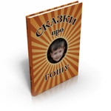 | 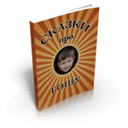

2. Выберите вариант дизайна обложки
Бабочки | Космос | Солнышко | Машинки | Цветочки
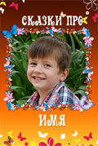 | 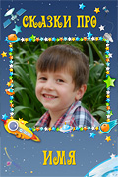 | 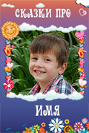 | 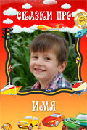 | 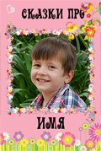

Зима | Супер-герой | Рождество | Новый год
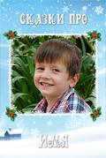 | 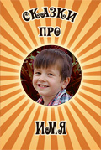 | 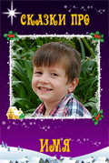 | 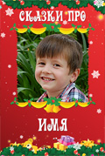
3. Введите информацию о ребёнке и его окружении (образец см. ниже)
Имя ребёнка*
Пол ребёнка*
Возраст ребёнка в книге*
Тип семьи в сказках*
Имя мамы*
Имя папы
Любимая игрушка*
Место сказочных событий*
Имя ребёнка-1*
Кем приходится ребёнок-1*
Имя ребёнка-2*
Кем приходится ребёнок-2*
Имя ребёнка-3
Кем приходится ребёнок-3
Имя ребёнка-4
Кем приходится ребёнок-4
Как ребёнок зовёт бабушек
Как ребёнок зовёт дедушек
Питомец-1
Питомец-2

* обозначены обязательные поля
4. Как вы хотите подписать книгу?

5. Введите адрес доставки
Имя получателя
Адрес
Город
Область / Штат
Индекс / Zip
Телефон

6. Прикрепите к анкете фото ребёнка

На фотографии крупным планом должно быть лицо ребенка. Фото нужно качественное. Внешняя привлекательность книги сильно зависит от фотографии!
ОБРАЗЕЦ ЗАПОЛНЕНИЯ АНКЕТЫ
Имя ребёнка* | Гоша, Гошенька, Гошуня
Пол ребёнка* | М
Возраст ребёнка в книге* | 5 лет
Тип семьи в сказках* | и мама, и папа живут вместе с ребёнком
Имя мамы* | Ирина
Имя папы | Вадим
Любимая игрушка* | паровозик Томас
Место сказочных событий* | город Уфа
Имя ребёнка-1* | Влада, Владушка, Владуся
Кем приходится ребёнок-1* | старшая сестра
Имя ребёнка-2* | Юля
Кем приходится ребёнок-2* | лучшая подруга
Имя ребёнка-3 | Мила, Милаша
Кем приходится ребёнок-3 | подруга
Имя ребёнка-4 | Максим, Максимка, Максимчик
Кем приходится ребёнок-4 | двоюродный брат
Как ребёнок зовёт бабушек | Бабуля
Как ребёнок зовёт дедушек | Дедуля
Питомец-1 | пёс Тяпа
Питомец-2 | –
Подпись для книги | Дорогой Гошенька!  Тебе исполняется целых 5 лет, и уже настала пора дарить серьёзные подарки! Эта удивительная книжка со сказками про тебя. Надеемся она поможет тебе вырасти хорошим человеком. Пусть благословит тебя Бог!  С любовью, твои Папа и Мама

